 C5 Programación_Explorador_Virtual_L2

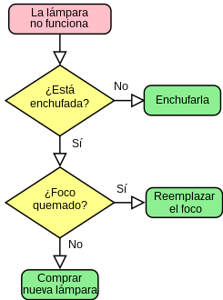*Oscar Ricardo Jurado Zambrano*

*PROFESOR: Miguel Eduardo Guerrero Ibarra*

*Monitora: Dayana hurtado.*

***ACTIVIDAD***

*FORO 10 – FASE ENTRENAMIENTO*

*San Juan de Pasto, 04 junio 2025*

***FORO 10 – FASE ENTRENAMIENTO***

*Estimados Campistas,*

*Bienvenidos a este espacio donde deberan montar la evidencia del trabajo realizado con respecto a los algoritmos en pseudocodigo en PSEint.*

*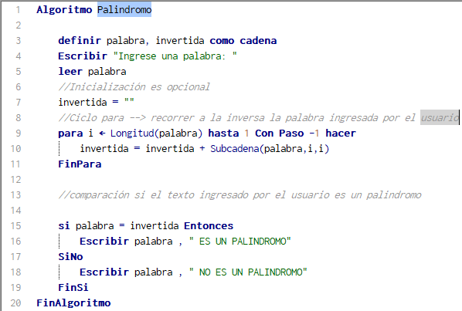****PROGRAMA 1.*** *Realizar un programa que solicite una palabra y la clasifique como PALINDROMA o no con “ciclo para”*

***PROGRAMA 2.*** *Realizar un programa que solicite una palabra y la clasifique como PALINDROMA o no con ciclo mientras*

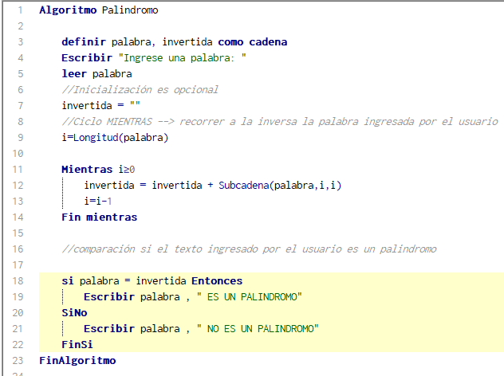

*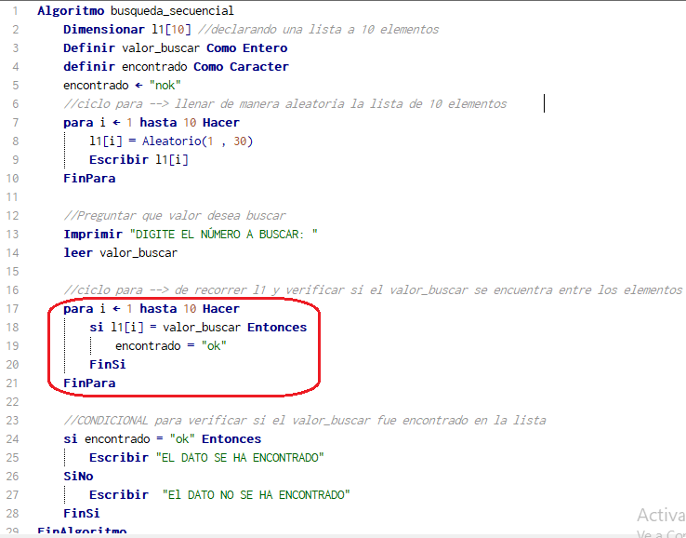****PROGRAMA 3.*** *Realizar un programa que aplique el algoritmo de “Busqueda secuencia” usando el ciclo “PARA”*

*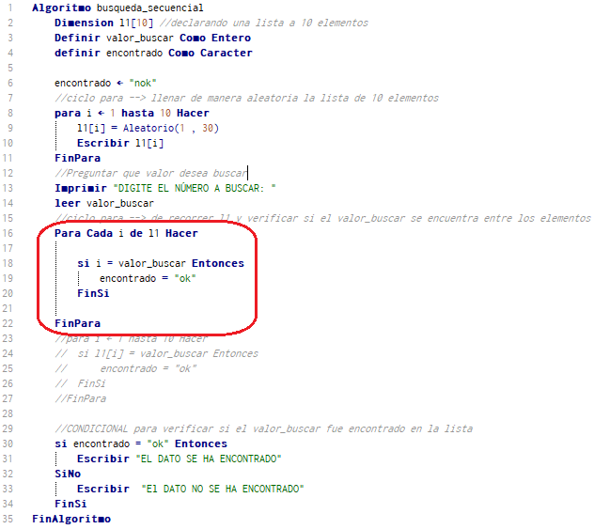****PROGRAMA 4.*** *Realizar un programa que aplique el algoritmo de “Busqueda secuencia” usando el ciclo “para cada”.*

***PROGRAMA 5.*** *Este ejercicio de algoritmo de “Busqueda secuencia” lo modifique para hacerlo mas atractivo en cuanto a que solicitara al usuario que introduzca la cantidad de elementos*

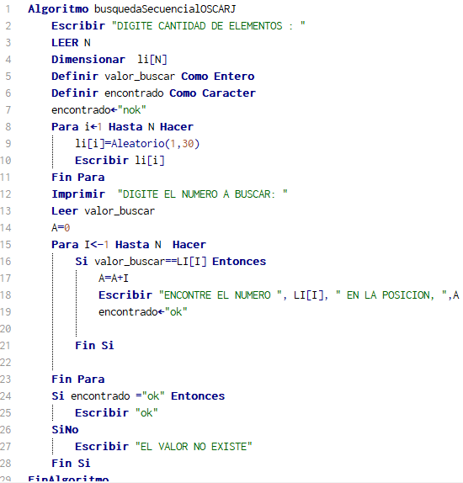

***PROGRAMA 4.*** *Realizar un programa que aplique el algoritmo de “Algoritmo ordenamiento burbuja”*

